

**Universidad de las Fuerzas Armadas ESPE**

**Departamento de Ciencias de la Computación**

**Internetworking**

**Nombre:** Freddy Leonel Pachacama **NRC:** 10042

**Fecha:** 23/08/2023

**Investigación sobre SD-WAN Viptela**

* **Concepto:**

Es una tecnología que permite optimizar y gestionar las redes de área amplia (WAN) de manera más eficiente al utilizar software y virtualización. SD-WAN Viptela es una solución específica dentro del espacio de SD-WAN que fue adquirida por Cisco en 2017. Esta solución se centra en simplificar la administración y el rendimiento de las redes WAN al proporcionar una plataforma de control centralizada.

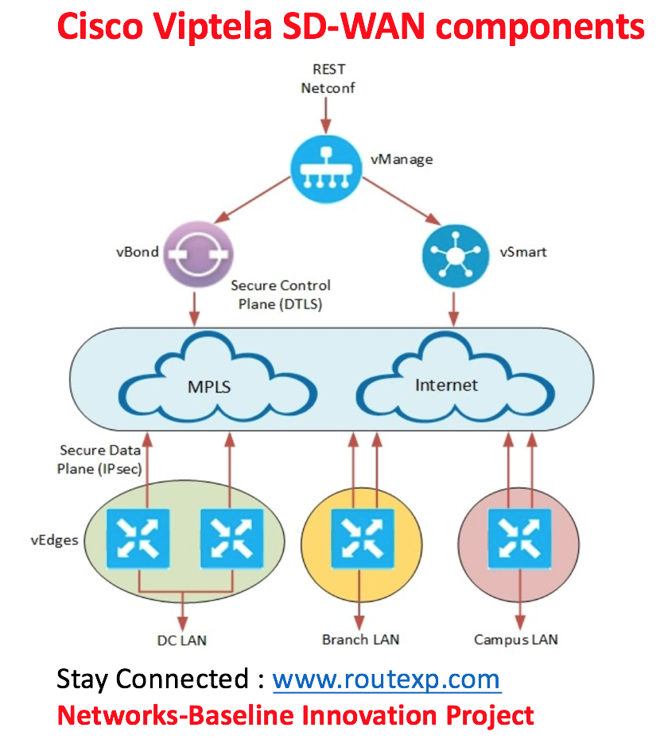

* **Partes y Elementos:**

SD-WAN Viptela consta de varios componentes esenciales:

1. **Viptela Secure Extensible Network (SEN):** Es el núcleo de la solución, que ofrece el control centralizado y la orquestación de la red. Incluye los siguientes elementos:
   * **vSmart Controller:** Controlador que proporciona políticas y rutas a los dispositivos en la red.
   * **vBond Orchestador:** Actúa como un intermediario seguro para establecer conexiones entre dispositivos vEdge y vSmart.
   * **vManage Network Management System:** Proporciona una interfaz gráfica para la gestión y configuración de la red.
2. **Dispositivos vEdge:** Son dispositivos de borde que se despliegan en las sucursales y se conectan a la red WAN. Son responsables de enrutar el tráfico de manera eficiente y segura.
3. **vSmart** **Peers:** Estos dispositivos se comunican con los vSmart Controllers y participan en la decisión de enrutamiento.
4. **vAnalytics:** Proporciona análisis y visibilidad de la red, permitiendo la toma de decisiones informadas.

* **Protocolos:** 
  + **Overlay Management Protocol (OMP):** Es un protocolo de capa de aplicación utilizado para la comunicación entre los dispositivos vEdge y los controladores vSmart, que se utiliza para establecer políticas y rutas.
  + **Border Gateway Protocol (BGP):** Se utiliza para el intercambio de rutas y la conectividad con otras redes.
  + **Dynamic Multipoint Virtual Private Network (DMVPN):** Proporciona una conectividad segura y eficiente entre diferentes ubicaciones.
* **Ventajas:**
* **Optimización del tráfico:** SD-WAN permite utilizar múltiples rutas y enlaces para enrutar el trafico de manera eficiente, optimizando el rendimiento y reduciendo la latencia.
* **Flexibilidad y Agilidad:** La gestión centralizada y basada en software facilita la configuración y modificación de políticas y rutas en toda la red.
* **Seguridad Mejorada:** SD-WAN Viptela proporciona cifrado de extremo a extremo y segmentación de tráfico, lo que mejora la seguridad de la red.
* **Visibilidad y Control:** La plataforma vManage ofrece una visión completa de la red, lo que permite supervisar el rendimiento y tomar decisiones informadas.
* **Reducción de Costos:** Al utilizar varios enlaces, incluidos enlaces de internet, se pueden reducir los costos de ancho de banda y conectividad.
* **Implementación Rapida:** La configuración y el despliegue centralizados agilizan la implementación en nuevas ubicaciones.
* **Bibliografía:**

Bhardwaj, R. (2021, marzo 31). Introduction to Cisco SD-WAN (viptela). *IP With Ease*. https://ipwithease.com/introduction-to-cisco-sd-wan-viptela/

*Cisco SD-WAN Solution - Viptela Architecture Components and configuration*. (s/f). Route XP Private Network Services. Recuperado el 23 de agosto de 2023, de https://www.routexp.com/2019/05/cisco-sd-wan-solution-viptela.html